Orientação sobre documentação de estágios obrigatórios via e-Protocolo – Campus de Curitiba II

Curitiba, 14 de março de 2022
Atualizado em 02/08/2022

Prezado/a Professor/a Orientador/a de Estágio

A partir do primeiro semestre letivo de 2022 a tramitação dos Termos de Compromisso de Estágios Curriculares Obrigatórios será encaminhada por meio do Sistema Integrado de Protocolo – e-Protocolo (http://eprotocolo.pr.gov.br/), uma plataforma de controle informatizado de documentos dos órgãos da Administração Pública do Estado do Paraná.

Este novo formato de encaminhamento irá agilizar e facilitar a coleta de assinaturas e a finalização do processo para início dos estágios. Além disto, todos os envolvidos no processo poderão verificar o status do documento e informar à Central de Estágio do Campus qualquer irregularidade que esteja ocasionando atraso na tramitação.

Os processos tramitam na seguinte ordem:
1 Inclusão do Termo de Compromisso no e-Protocolo pelo/a Professor/a Orientador/a;
2 Solicitação da assinatura aos estudantes, aos representantes legais do campo de estágio (nas escolas seriam os diretores) e à coordenação da Central de Estágio do campus.
3 Encaminhamento do processo à Central de Estágio do Campus para arquivo e inclusão dos nomes dos/as estagiários na listagem de ativos da apólice de seguro de vida obrigatório contratado pela Unespar.

Importante:
Os Termos de Compromisso devem ser preenchidos previamente com as informações pessoais dos/as estudantes e dos demais profissionais envolvidos, assim como os dados referentes às práticas de estágio que serão desenvolvidas, de acordo com os modelos de documentos disponíveis na página dos Estágios (http://fap.curitiba2.unespar.edu.br/sobre/estagio-1). Todos os modelos disponíveis são atualizados de acordo com as minutas vigentes na Unespar a partir das orientações da Diretoria de Projetos e Convênios da PROPLAN.
Os/as estudantes e representantes legais dos campos de estágio (pessoas físicas, instituições e empresas) precisam se cadastrar no Sistema e-Protocolo utilizando a opção Cidadão. Já os docentes e agentes universitários possuem acesso vinculado à Unespar.

Este informativo contém três tutoriais:
1) Cadastro de estudantes e representantes legais dos campos de estágio no Sistema e-Protocolo
2) Assinatura de documentos por meio do Sistema e-Protocolo
3) Abertura de processo no Sistema e-Protocolo pelo/a Professor/a Orientador/a para tramitação de Termos de Compromisso de Estágio

Caso haja alguma dificuldade ou erro durante o processo, procure orientação da Central de Estágio do campus por meio do e-mail estagio.fap@unespar.edu.br. Estudantes e representantes legais dos campos de estágio podem acessar o Tutorial de cadastro no Sistema e-Protocolo na página dos Estágios no campus (http://fap.curitiba2.unespar.edu.br/sobre/estagio-1).

Agradeço a disposição e a parceria para a implantação deste novo sistema de tramitação no campus.

Atenciosamente,

Prof. Dra. Sonia Tramujas Vasconcellos
Chefe da Central de Estágio do Campus de Curitiba II
CPF nº 610.101.979-91
(aguardando portaria)

Orientação sobre documentação de estágios obrigatórios via e-Protocolo – Campus de Curitiba II
(Anexo da Orientação nº. 01/2022 da Central de Estágio do campus de Curitiba II)
Curitiba, 14 de março de 2022 (atualizado em 12/05)

Prof. Dr. Tiago Madalozzo
Chefe da Central de Estágio do campus de Curitiba II / UNESPAR
Portaria nº. 085/2021 - Reitoria/UNESPAR

TUTORIAL 1
Cadastro de ESTUDANTES e REPRESENTANTES LEGAIS
dos campos de estágio no Sistema e-Protocolo

Ter em mãos os documentos pessoais: RG, CPF, e-mail e telefone celular

Abrir o Sistema e-Protocolo em http://eprotocolo.pr.gov.br/. É preferível o uso do navegador Mozilla Firefox.

No primeiro acesso, no caso de aparecer a tela com a informação “Alerta: potencial risco de segurança à frente”, tocar no botão Avançado… e em seguida na opção Aceitar o risco e continuar.

Na tela inicial do Sistema, tocar na opção Central de Segurança entre as opções de login.

Na tela Central de Segurança, tocar na opção Ainda não sou cadastrado na parte inferior da tela.

Na tela Termo de Uso, selecionar a caixa Li e Concordo com os Termos de Uso e em seguida tocar no botão Iniciar Cadastro.

Na tela Cadastro, digitar o CPF sem pontos e traços, o Nome completo e os dados do CAPTCHA (composto de letras e números) e em seguida tocar no botão Próximo.

Na tela Qual é o número do seu celular?, digitar o número do seu telefone com DDD e em seguida tocar no botão Enviar SMS.
Na tela seguinte, inserir o código numérico enviado para o seu celular. Caso não tiver recebido o código, tocar em Não recebi o código.

Na tela Qual é o endereço de e-mail?, inserir o e-mail de consulta mais frequente e tocar em Enviar e-mail.

Na tela seguinte, inserir o código de segurança enviado para o e-mail informado. Caso não tiver recebido o código, procurar a mensagem em sua caixa de Spam. Não tendo recebido nenhum contato, tocar em Não recebi o código.

Na tela Dados Opcionais, incluir a data de nascimento, o RG (caso seja PARANAENSE; caso não seja, deixar o CAMPO EM BRANCO), escolher a opção de login entre CPF ou e-mail, inserir o nome da sua mãe e tocar em Próximo.

Na segunda tela Dados Opcionais, criar uma senha de acesso ao Sistema. A senha deve conter no mínimo 8 caracteres, incluindo obrigatoriamente uma letra e um número. Confirmar a senha inserindo-a novamente e tocar em Concluir.

Na tela de confirmação de cadastro, tocar em Retornar para acessar o Sistema e-Protocolo.

Para entrar no Sistema, selecionar Central de Segurança entre as opções de login. O acesso está concluído.

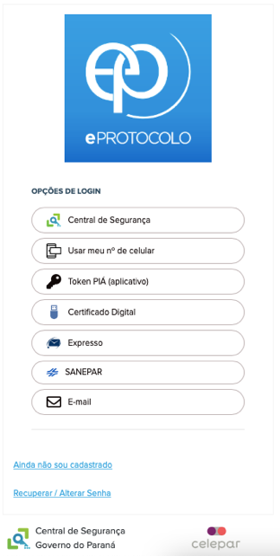

Quando for criada uma solicitação de assinatura no seu Termo de Compromisso de Estágio pelo/a Professor/a Orientador/a de Estágio, ao entrar no sistema aparecerá a solicitação na tela inicial, na seção Minhas Pendências de Protocolos. Você será avisado/a também por e-mail.

TUTORIAL 2
ASSINATURA DE DOCUMENTOS por meio do
Sistema e-Protocolo

Abrir o Sistema e-Protocolo em http://eprotocolo.pr.gov.br/. É preferível o uso do navegador Mozilla Firefox.

Para entrar no Sistema, selecionar Central de Segurança entre as opções de login. Usar seus dados de acesso conforme o cadastro.

Na tela inicial do usuário no Sistema, rolar para a seção Minhas Pendências de Protocolo. Quando for criada uma solicitação de assinatura no seu Termo de Compromisso de Estágio pelo/a Professor/a Orientador/a de Estágio, ao entrar no sistema aparecerá a solicitação neste local da tela inicial. Você será avisado/a também por e-mail.

Veja o processo com o seu TCE listado na seção Minhas Pendências de Protocolo e toque em Analisar, no canto direito, no ícone verde.

Na tela Analisar Protocolo, role até a seção Documentos.

Você vai ver ali, na lista sob o título Movimentação, o arquivo do Termo de Compromisso de Estágio em formato PDF. No canto direito da tabela, toque em Assinar.

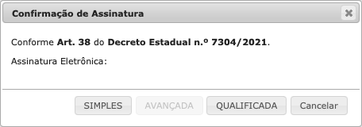

Na janela Confirmação de Assinatura, toque em Simples, Qualificada ou Avançada: qualquer uma das opções é válida.

No rodapé da tela do Sistema e-Protocolo, toque em Finalizar Pendência.

TUTORIAL 3
Abertura de processo no e-Protocolo pelo/a
PROFESSOR/A ORIENTADOR/A para tramitação de
Termos de Compromisso de Estágio

É necessário já ter no computador, com fácil acesso, o Termo de Compromisso de Estágio preenchido, sem assinaturas, em formato PDF.

ATENÇÃO: os modelos de TCE, em formato DOCX, estão disponíveis
na página de Estágio do site da FAP.

Ter em mãos o nome completo e o número de CPF de cada um dos/as estudantes estagiários/as cujos nomes aparecem no Termo de Compromisso de Estágio.

Abrir o Sistema e-Protocolo em http://eprotocolo.pr.gov.br/. É preferível o uso do navegador Mozilla Firefox.

Para entrar no Sistema, selecionar Central de Segurança entre as opções de login. Usar os dados de acesso conforme cadastro na Unespar.

Na tela inicial do usuário no Sistema, tocar no menu superior em Protocolo Geral e no menu desdobrável em Manutenção de Processos, opção Incluir Processo.

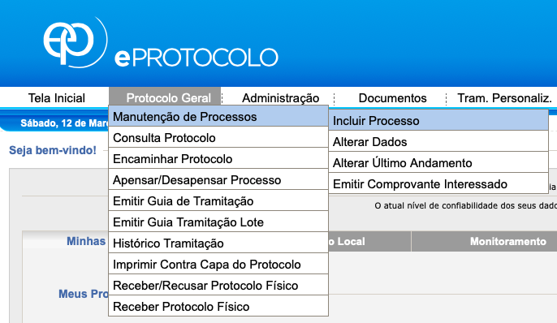

Na tela de cadastro, preencher de acordo com os dados a seguir:

Tipo de Processo: Digital
Órgão de Cadastro: UNESPAR/FAP - CAMPUS DE CURITIBA II
Espécie do Documento: 43 - TERMO
Número/ano do documento: **deixar em branco**
Sigiloso: Não
Assunto: PESCO - ÁREA DE ENSINO
Palavra-chave 1: SOLICITAÇÃO
Palavra-chave 2: **deixar em branco**
Proposta de Decretos Normativos (…): Não
Cidade/Estado: BRASIL / PR / CURITIBA
Local De: selecionar seu perfil como docente
Local Para: Órgão: UNESPAR/FAP - CAMPUS DE CURITIBA II
Local: UNESPAR/FAP/CCEC - COORDENAÇÃO DA CENTRAL DE ESTÁGIOS DO CAMPUS
Destinatário: Tiago Madalozzo
Prazo do processo: **deixar em branco**
Processo abrangido por prioridade legal: Não

Para cadastrar os Interessados, preencher de acordo com os dados:

Interessado: 1 (Não Autoridade)
Tipo: Aluno
Tipo Identificação: CPF
Número de Identificação (abre ao selecionar a opção anterior): CPF do estudante
Nome Completo: nome da/o estudante
Tocar no botão Incluir Interessado
Repetir o cadastro para todos os estudantes estagiários cujos nomes aparecem no Termo de Compromisso de Estágio

Continuar preenchendo a tela inicial de cadastro do processo de acordo com os dados a seguir. No campo Detalhamento, copiar o texto abaixo e completar:

Detalhamento: Termo de Compromisso de Estágio dos estudantes (nome do estudante 1), (nome do estudante 2) do curso de (curso de graduação), (1º ou 2º) semestre de 2022, no campo de estágio (nome completo do campo de estágio), em período de (período de execução do estágio conforme o Termo de Compromisso de Estágio).

Dados do Requerente: completar com seus dados pessoais, preferencialmente com o e-mail institucional da Unespar. Marcar a opção Monitorar este Protocolo.
Tocar no botão Próximo.

Na tela Concluir Cadastro, rolar até a seção Documentos do Processo, clicar em Documento.

ATENÇÃO: certifique-se de escolher a opção Documento, e não Anexo.

Na janela de seleção de arquivo, selecionar o arquivo PDF com o Termo de Compromisso de Estágio e tocar em Abrir no canto inferior direito.

O arquivo aparecerá na área temporária do processo. Você pode visualizá-lo tocando em cima do nome do arquivo.

Etapa de assinaturas
Ao lado do arquivo, tocar na opção Assinar.

Na janela Confirmação de Assinatura, tocar em Simples, Qualificada ou Avançada: qualquer uma das opções é válida.

Voltando à tela de cadastro, rolar até a seção Documentos do Processo. Tocar no botão Atualizar Volume. Os documentos serão anexados ao volume do processo.

Ao carregar a página, rolar até a seção Volume do Processo. Localizar o arquivo PDF do Termo de Compromisso e, ao lado do arquivo, tocar na opção Solicitar Assinatura.

Na janela Solicitação de Assinatura, selecionar:

1) Assinatura do Chefe da Central de Estágio:

Órgão: UNESPAR/FAP - CAMPUS DE CURITIBA II
Destinatário: iniciar a escrita do nome Tiago Madalozzo e selecionar.

2) Assinaturas da/o Coordenador/a de Estágio do Curso:

Órgão: UNESPAR/FAP - CAMPUS DE CURITIBA II
Destinatário: iniciar a escrita do nome da/o Coordenador/a de Estágio do Curso e selecionar.

3) Assinaturas de cada um/a das/os estudantes:

Órgão: CIDADAO - PARANA INTELIGENCIA ARTIFICIAL - PIA
Destinatário: iniciar a escrita do nome da/o estudante e selecionar.

4) Assinaturas da/o responsável pelo campo de estágio:

Órgão: CIDADAO - PARANA INTELIGENCIA ARTIFICIAL - PIA
Destinatário: iniciar a escrita do nome da/o responsável pelo campo de estágio e selecionar.

ATENÇÃO: se as pessoas (estudante ou representante) não estiverem cadastradas no Sistema e-Protocolo, não será possível solicitar a assinatura.

Quando cada um/a das/os estudantes e a/o responsável pelo campo de estágio tiver assinado o Termo, a confirmação de assinatura virá por e-mail.

ATENÇÃO: enquanto as assinaturas não forem feitas, o processo permanecerá com pendência e não será possível encaminhar à Central de Estágio do Campus.

Quando receber a notificação no seu e-mail (o que foi inserido no e-protocolo) de que as assinaturas foram feitas, entrar no Sistema e-Protocolo e procurar na área do usuário o processo em aberto. Tocar em Analisar.

Rolar até a seção Volume do Processo e clicar em cima do nome do arquivo para baixar uma cópia do processo antes de encaminhar à Central de Estágio.

ATENÇÃO: Este documento deve ser arquivado por você e enviado
com cópia para as/os estudantes e para o campo de estágio.

Rolar até as seções no rodapé e conferir as informações – se o processo está endereçado à Central de Estágio do Campus.

Finalmente, tocar no botão Concluir Cadastro. Após essa ação o protocolo estará no Local de destino (Central de Estágio do Campus) e não será possível incluir outro documento.

Caso seja necessário consultar o processo, basta solicitar à Central de Estágio, ou Consultar Protocolo no sistema, utilizando o número do processo.

Caso haja alguma dificuldade ou erro durante o processo, procurar orientação da Central de Estágio do campus por meio do e-mail estagio.fap@unespar.edu.br.

